***„Nie tylko dzieci segregują śmieci”***

**Kosz I** (mozolnie): Dzień dobry...

**Kosz II**: Raczej zły, niż dobry.

**Kosz I:** Tak, masz rację źle się czuję. Taki pełny jestem od wszelkiego rodzaju śmieci.

**Kosz II**: Ludzie nie myślą, tylko wrzucają wszystko jak leci. Przecież butelki szklane mogli sprzedać*.*

**Kosz I***:* ***Makulaturę też. Papier da się przetworzyć na kartonowe pudełka i inne potrzebne rzeczy.*** A butelki plastikowe mogli zgnieść, by więcej w nas było miejsca na inne odpady.

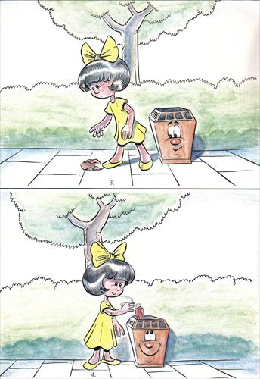

**Kosz II**: O takim zachowaniu możemy tylko pomarzyć.

**Kosz I**: Oj tak, tak...

Wchodzą ładne kosze z napisami: plastik i puszki, ***papier***, szkło).

**Kosz Szkło:** Dzień dobry!

**Kosz Plastik:** Oj tak, nawet bardzo dobry.

**Kosz Plastik**: To dobrze, że ludzie wiedzą, co do nas wrzucać!

**Kosz Szkło**: Racja, słońce ładnie świeci, a my mamy w sobie to, co lubimy..

**Kosz Plastik**: W porównaniu do tych dwóch mamy o wiele lepsze życie. Spójrzcie tylko.

***Kosz Papier:****, Co wam dolega?*

**Kosz I**: Źle się czujemy, bo nie dajemy sobie rady z tymi wszystkimi śmieciami!

**Kosz II:** Racja, może nam pomożecie?

**Kosz Szkło**: Mam pomysł! Stańmy obok siebie. Ludzie zamiast wszystko wrzucać do jednego z nas, zaczną segregować. Każdy z nas dostanie to, co lubi.

**Kosz I i II**: Hurra! Hej!

**Chłopiec do dziewczynki**: Zobacz, nowe kosze!

C:\Users\Właściciel\Pictures\Microsoft Clip Organizer\j0438175.wmf

**Dziewczynka:** *Widzę*

*Do tego wrzucę plastikowe butelki i puszki, a tu butelki szklane.*

***A do niebieskiego kosza wrzucę gazety i papier.***

**Wszyscy:** I tak zawsze powinno być!

N

ie tylko dzieci segregują śmieci

Dzieci z grupy „Żabki” przedstawiły inscenizację teatrzyku „Nie tylko dzieci segregują śmieci”. W inscenizacji wzięły udział: Maja / żółty pojemnik/, Martynka / niebieski pojemnik/, Agnieszka / kosz na śmiecie/, Miłosz /biały pojemnik/, Paweł / zielony pojemnik/. Oto migawki.

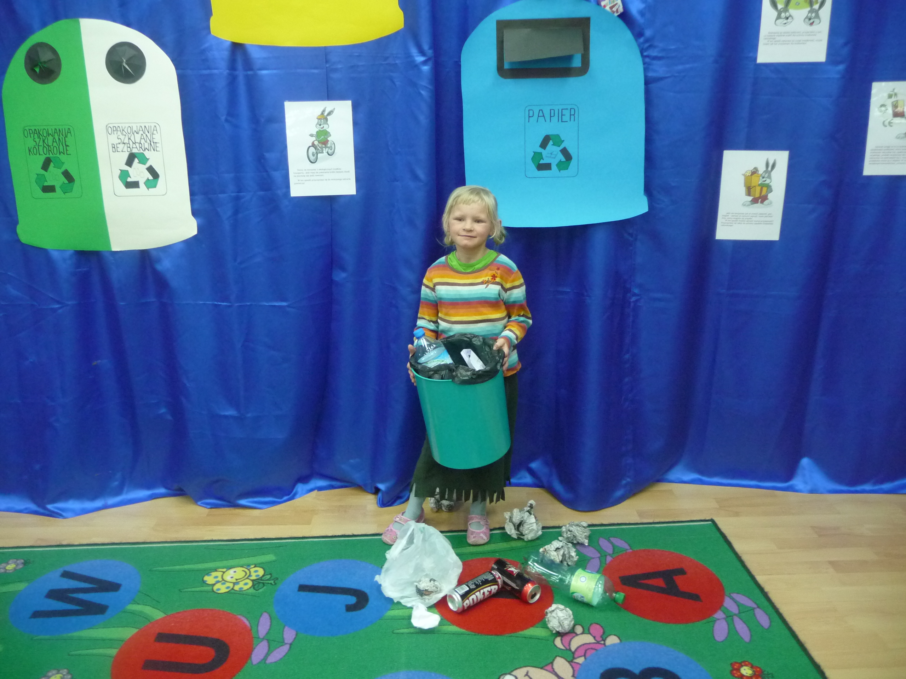

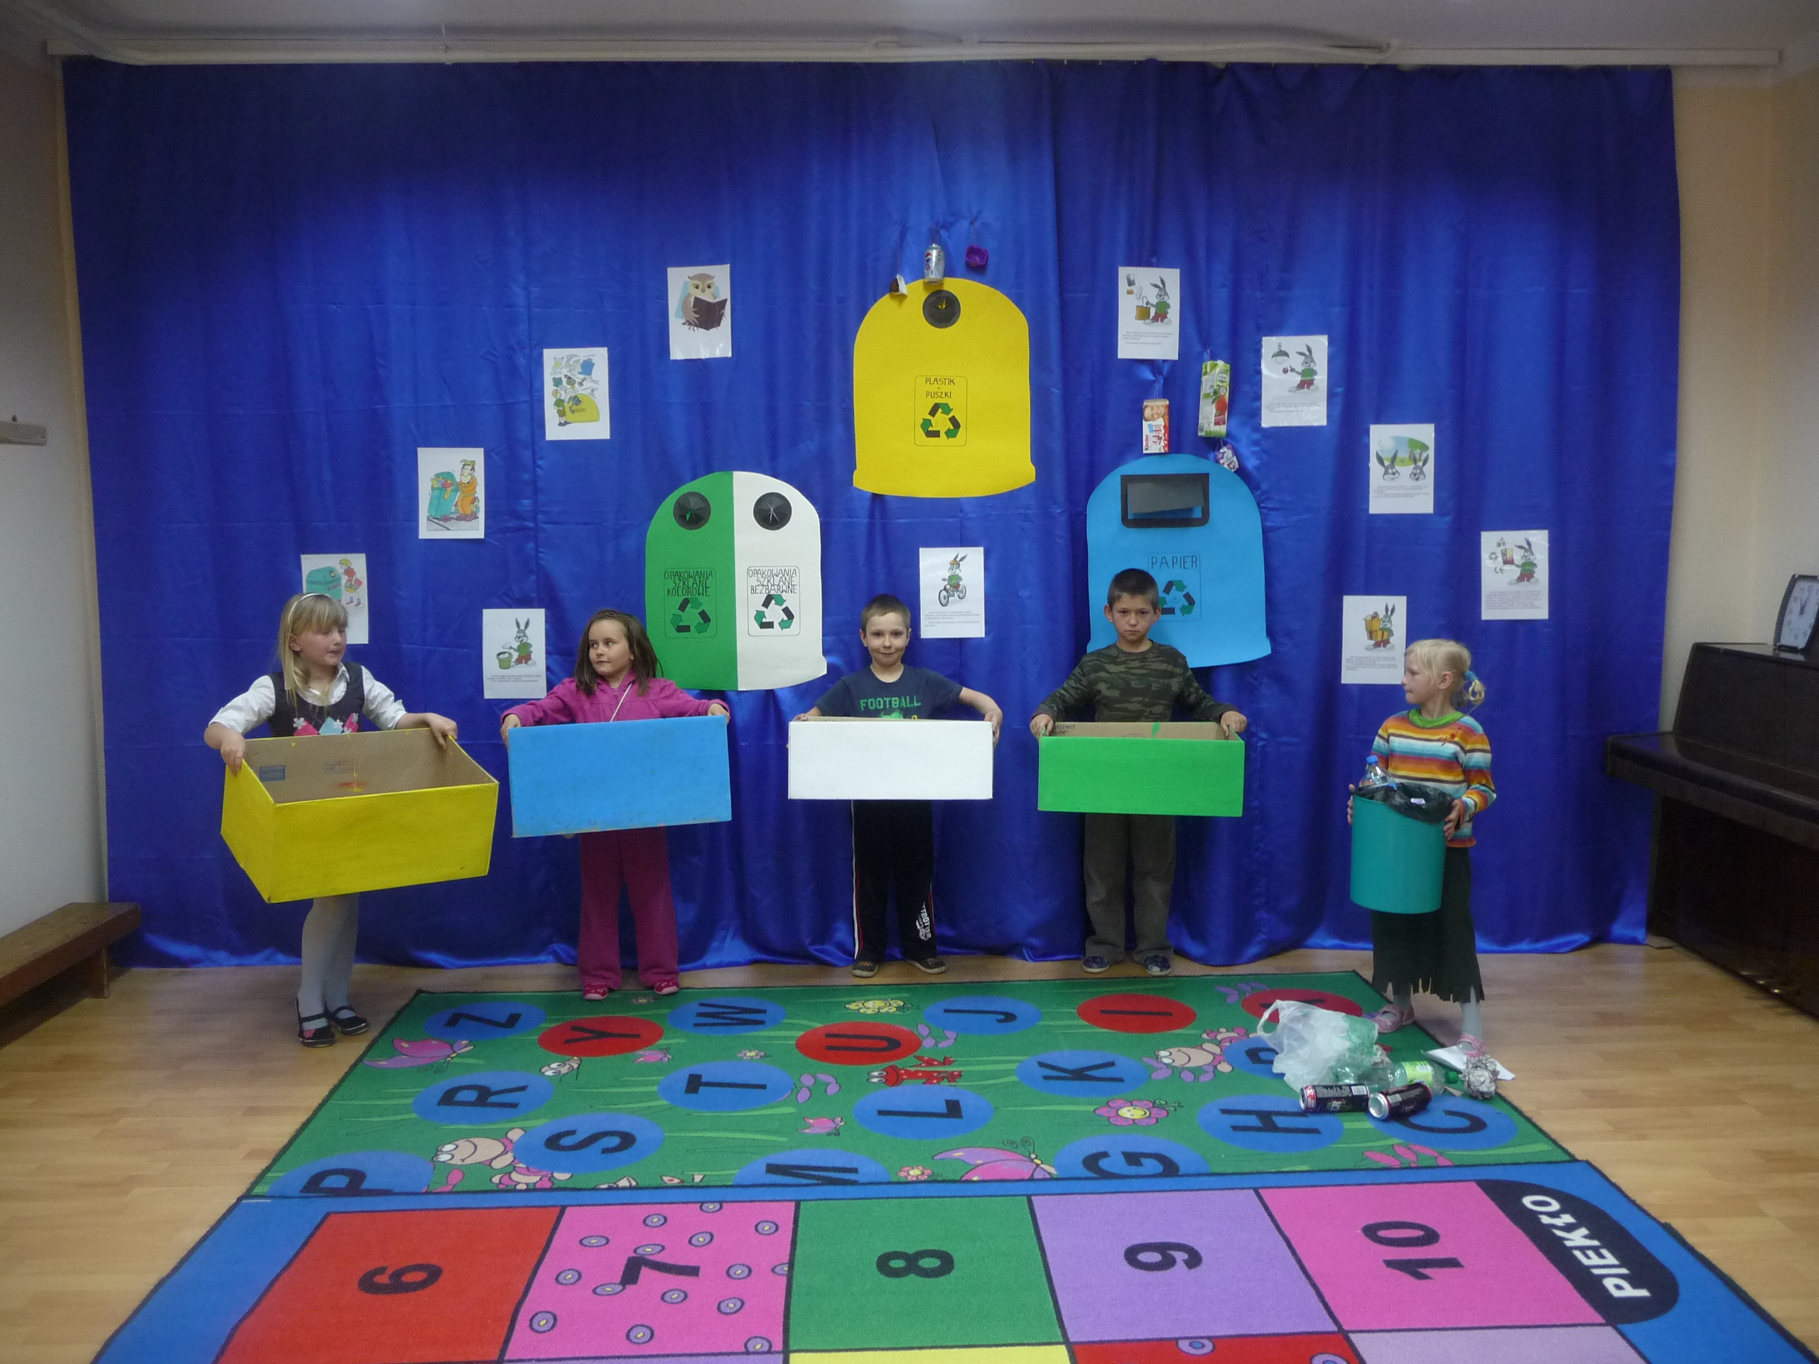

C:\Users\Właściciel\Pictures\Microsoft Clip Organizer\j0437567.wmf

